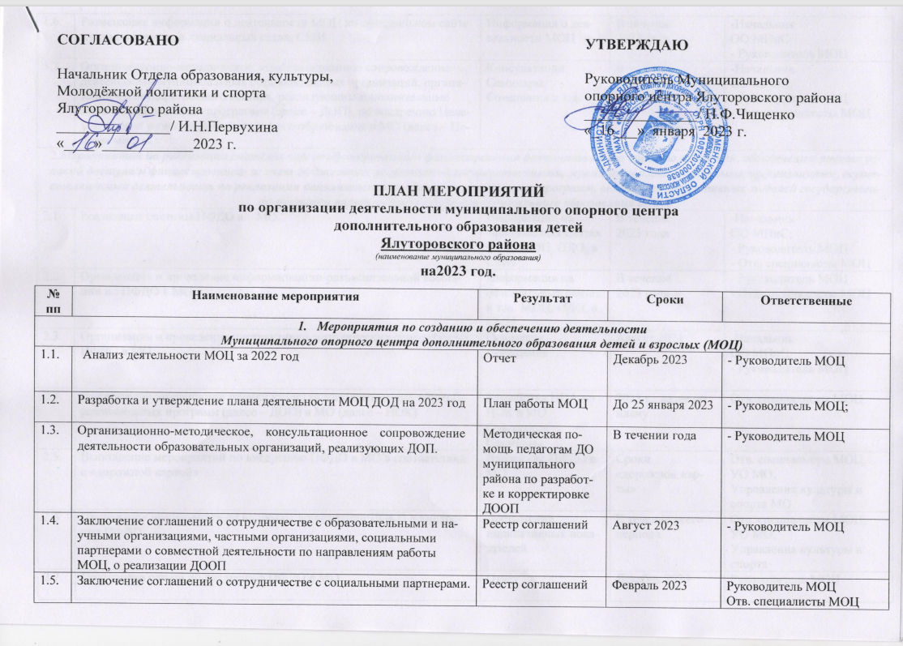

|  |  |  |  |  |
| --- | --- | --- | --- | --- |
| 1.6. | Размещение информации о деятельности МОЦ на официальном сайте муниципалитета, в социальных сетях, СМИ | Информация о деятельности МОЦ | В течение  2023 года | -Начальник  ОО МПиС;  - Руководитель МОЦ |
| 1.7. | Организационно-методическое, консультационное сопровождение деятельности муниципальных образовательных организаций, организаций негосударственного сектора, реализующих дополнительные общеобразовательные программы (далее – ДОП), по внедрению Целевой модели развития дополнительного образования в МО (далее – Целевая модель) | Консультации  Семинары  Совещания и т.д. | В течение  2023 года | -Начальник  ОО МПиС;  - Руководитель МОЦ  - Отв. специалисты МОЦ |
| 2.***Мероприятия по реализации системы персонифицированного финансирования дополнительного образования детей, обеспечению равных условий доступа к финансированию за счет бюджетных ассигнований государственными, муниципальными и частными организациями, осуществляющими деятельность по реализации дополнительных общеобразовательных программ, внедрению эффективных моделей государственно-частного партнерства в сфере дополнительного образования детей*** | | | | |
| 2.1. | Реализация системы ПФДО в МО. | Информация на официальных сайтах в т.ч. МОЦ, ОДО, в СМИ | В течение  2023 года | -Начальник  ОО МПиС;  - Руководитель МОЦ  - Отв. специалисты МОЦ |
| 2.2. | Организация и проведение информационно-разъяснительной компании по ПФДО в МО | Информация на официальных сайтах в т.ч. МОЦ, ОДО, в СМИ | В течение  2023 года | - Руководитель МОЦ  - Отв. специалисты МОЦ |
| 2.3. | Организация и проведение инструктивно-методических семинаров по ПФДО в МО | Семинары  Совещания | Август 2023 | -Начальник  ОО МПиС;  - Руководитель МОЦ |
| 2.4. | Организация независимой оценки качества дополнительных общеобразовательных программ (далее – ДОП) в МО (далее – НОК) | Разработка НПА по НОК в МО  Совещания  Семинары | 2023 г., далее по плану | Отв. специалисты МОЦ. |
| 2.5. | Выполнение мероприятий по внедрению ПФДО в МО в соответствии с «дорожной картой» | Внедрение ПФДО в МО | Сроки  «дорожной карты» | Отв. специалисты МОЦ,  УО МО,  Управления культуры и спорта МО |
| 2.6 | Проведение мониторинга по вопросам организации НОКО и внедрения ПФДО | Достижение  индикативных показателей | В течение всего  периода | Отв. специалисты МОЦ,  УО МО,  Управления культуры и спорта |
| 2.7. | Подготовка отчета по внедрению ПФДО в МО | Отчет | Декабрь 2023 | Руководитель МОЦ |
| ***3.Мероприятия по формированию современной системы сопровождения, развития и совершенствования профессионального мастерства педагогических и управленческих кадров сферы дополнительного образования детей, а также специалистов практиков из реального сектора экономики и из других сфер, не имеющих педагогического образования, в целях их привлечения к реализации дополнительных общеобразовательных программ*** | | | | |
| 3.1. | Участие в мероприятиях РМЦ и ЗОЦ, направленных на совершенствование профессионального мастерства руководителей и специалистов МОЦ | Информация на сайтах УО МО, МОЦ, ОДО, в СМИ | По плану РМЦ и ЗОЦ  2023 | Руководитель МОЦ  Отв. специалисты МОЦ,  УО МО |
| 3.2. | Организация и проведение муниципальных этапов региональных конкурсов профессионального мастерства в соответствии с Планом РМЦ (в т.ч. «Сердце отдаю детям) | Банк лучших практик | В соответствии с Положениями конкурсов | Руководитель МОЦ  Отв. специалисты МОЦ,  УО МО |
| 3.3. | Консультационное, методическое сопровождение победителей муниципальных этапов конкурсов профессионального мастерства на региональных этапах | Участие МО в региональных этапах  конкурсов | В период подготовки к региональным этапам | Отв. специалисты МОЦ,  УО МО |
| 3.4. | Организация и проведение конференций, семинаров с педагогическими и руководящими работниками ОДО в МО с целью выявления, трансляции и масштабирования лучших управленческих практик, в том числе из негосударственного сектора дополнительного образования | Банк данных лучших практик МО | В течение года по графику  2023 | Отв. специалисты МОЦ,  УО МО |
| 3.5. | Организация и проведение обучающих семинаров, методических объединений для специалистов-практиков из реального сектора экономики и из других сфер, студентов и аспирантов, не имеющих педагогического образования, в целях в привлечения к реализации дополнительных общеобразовательных программ | Повышение профмастерства специалистов организаций | В течение года по графику  2023 | Отв. специалисты МОЦ,  УО МО |
| 3.6. | Повышение квалификации специалистов МОЦ на курсах ПК в соответствии с планом РМЦ | Прохождение курсов ПК | В течение 2023 года | Руководитель МОЦ  Отв. специалисты МОЦ |
| ***4. Мероприятия по реализации дополнительных общеобразовательных программ в сетевой форме, вовлечении в реализацию образовательных программ образовательных организации всех типов, в том числе профессиональных организаций высшего образования, а также научных, организаций спорта, культуры, общественных организаций и предприятий реального сектора экономики*** | | | | |
| 4.1. | Организация деятельности по разработке и внедрению ДОП в сетевой форме с использованием ресурсов образовательных организаций всех типов, в том числе профессиональных и организаций высшего образования, а также научных организаций, организаций спорта, культуры, общественных организаций и предприятий реального сектора экономики (в соответствии с «дорожной картой МО) | Разработка  и реализация ДОП в сетевой форме  *(указать кол-во в соответствии с «дорожной картой»)* | В течение года | Руководитель МОЦ  Отв. специалисты МОЦ |
| 4.2. | Привлечение интеллектуальных партнеров, бизнес-партнеров, иных участников, заключение соглашений о сотрудничестве. | Повышение эффективности системы дополнительного образования района через заключение соглашений, планов совместной деятельности с учреждениями культуры  на 2023 год. | В течении года | Руководитель МОЦ  Отв. специалисты МОЦ |
| 4.3. | Проведение семинаров, совещаний с ОДО в МО по разработке и внедрению дополнительных общеобразовательных программ в сетевой форме.  Организация и проведение совещаний, групповых консультаций, методических семинаров по актуальным вопросам реализации приоритетного проекта «Доступное дополнительное образование детей». | Семинары  Совещания | В течение года (по графику) | Руководитель МОЦ  Отв. специалисты МОЦ,  УО МО |
| ***5. Мероприятия по выравниванию доступности предоставления дополнительного образования детей с учетом региональных особенностей, соответствующих запросам, уровню подготовки и способностям детей с различными образовательными потребностями и возможностями (в том числе одаренных детей, детей из сельской местности и детей, находящихся в трудной жизненной ситуации*** | | | | |
| 5.1. | Обеспечение вовлечения в различные формы сопровождения и наставничества не менее 30% обучающихся организаций, осуществляющих обучение по ДОП. | Реестр (база)наставников и наставляемых | В течении года | Руководитель МОЦ  Отв. специалисты МОЦ |
| 5.2. | Организация деятельности по разработке и внедрению (в том числе организационно-методическое сопровождение) моделей обеспечения доступности дополнительного образования для детей из сельской местности в соответствии с «дорожной картой» МО | Внедрение моделей доступности ДОД в сельской местности МО | В течении года | Руководитель МОЦ  Отв. специалисты МОЦ,  УО МО |
| 5.3. | Проведение семинаров с ОДО в МО по разработке и внедрению моделей обеспечения доступности дополнительного образования для детей из сельской местности МО | Семинары | В течение 2023 года | Руководитель МОЦ  Отв. специалисты МОЦ,  УО МО |
| … |  |  |  |  |
| ***6. Мероприятия по внедрению общедоступного навигатора по дополнительным общеобразовательным программам, соответствующий утвержденным Министерством просвещения Российской Федерации требованиям, позволяющий семьям выбирать образовательные программы, соответствующие запросам и уровню подготовки детей*** | | | | |
| 6.1. | Наполнение регионального Навигатора по дополнительным общеобразовательным программам | Информация на сайтах УО МО, МОЦ, ОДО, в СМИ | В течение года | Руководитель МОЦ  Отв. специалисты МОЦ,  УО МО |
| 6.2. | Организация и проведение информационной кампании о возможностях АИС «Навигатор» для родительского сообщества | Информация на сайтах УО МО, МОЦ, ОДО, в СМИ | В течение года | Отв. специалисты МОЦ,  УО МО |
| 6.3. | Консультирование специалистов, ответственных за мероприятия по внедрению Навигатора, руководителей образовательных организаций по работе с муниципальным сегментом Навигатора дополнительного образования | Консультации | В течение года | Отв. специалисты МОЦ |
| 6.4. | Привлечение негосударственных организаций, реализующих ДОП, для включения в реестр поставщиков образовательных услуг и  размещение программ в Навигаторе | Информация на сайтах УО МО, МОЦ, ОДО, в СМИ | В течение года | Руководитель МОЦ  Отв. специалисты МОЦ,  УО МО |

|  |  |  |  |  |
| --- | --- | --- | --- | --- |
| ***7.Мероприятия по обеспечению информационной поддержки*** | | | | |
| 7.1. | Утверждение плана МОЦ на 2023 г. и размещение его на сайте учреждения | Информация на сайтах УО МО, МОЦ, ОДО, в СМИ | Январь 2023 | Руководитель МОЦ  Отв. специалисты МОЦ,  УО МО |
| 7.2. | Проведение информационной работы в образовательных организациях, средствах массовой информации, информационно телекоммуникационной сети «Интернет», на сайте, стендах по информированию семей о персонифицированном финансировании дополнительного образования детей в территориях | Информация на сайтах УО МО, МОЦ, ОДО, в СМИ | В течение года | Отв. специалисты МОЦ,  УО МО |